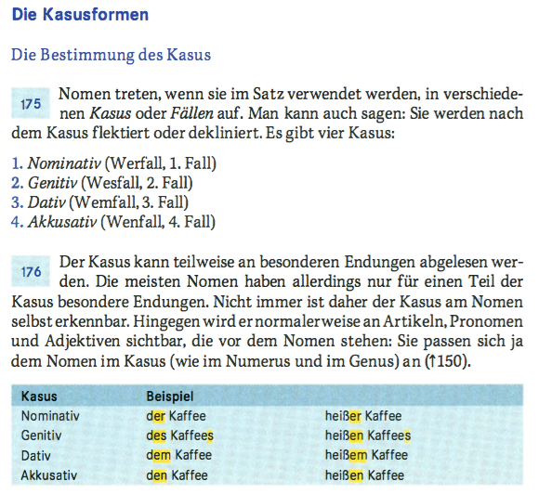
Bestimmung der Kasusformen
S. 149

S. 155

2 Hilfen zur Kasusbestimmung
Wir können den Kasus eines Wortes durch zwei Methoden herausfinden:
- Durch die Frageprobe (siehe S. 150), wobei gilt:
  - Nominativ: Wer/Was?
  - Genitiv: Wessen?
  - Dativ: Wem?
  - Akkusativ: Wen/Was?
- Durch die Ersatzprobe (siehe S. 153), bei welcher wir das gesuchte Wort durch ein maskulines Wort ersetzen, z.B. ‚Hund‘.

Übungen
Übung 1 (S. 154)

Übung 2 (vgl. S. 161)
Bilde zu den folgenden Nomen alle Kasusformen im Singular und Plural:
1. Wand 2. Laub 3. Gast 4. Netz 5. Wespe 6. Kollegin 7. Brunnen 8. Vogel

Bibliografie
Sitta/Gallmann: Schülerduden Grammatik. 5. Auflage. S. 149-163

